项目导入

Import 🡪 导入 已存在的项目 🡪 右键项目🡪properties

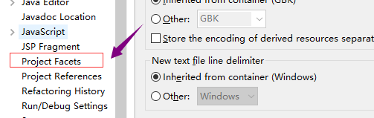

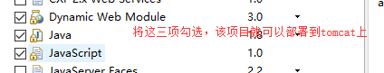

解决其他报错[jar包没有导入]，

修改项目jdk版本为 本地jdk版本；

添加一个server runtime 环境

将web-inf/lib下的包add to path

项目说明

1、项目文件概要说明

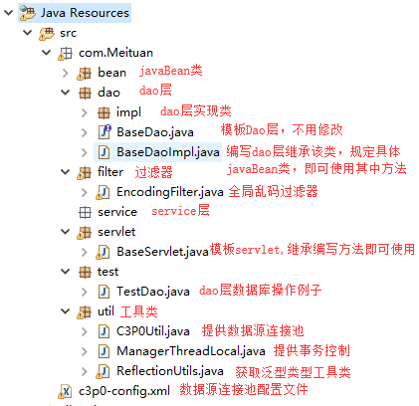

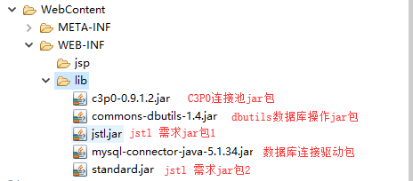

2、各自修改配置文件中的<user>与<password>属性值[连接数据库]

c3p0-config.xml

3、dao层方法

//根据sql查询指定值，如，**count**

**Object queryValue(String sql, Object... params)**

//根据sql查询结果返回一个封装好数据的**bean**的集合对象

**List<T> queryBeanList(String sql, Object... params)**

//根据sql查询结果返回一个封装好数据的**bean**对象

**T queryBean(String sql, Object... params)**

//参数中**sql**可以为**update， delete，insert**

**int update(String sql, Object... params)**

//批处理

**int[] batch(String sql, Object[]... params)**

4、提供一个dao层的增删查改的例子以供参考[有事务/无事务]

TestDao.java

5、提供一个从servlet到dao层的例子以供参考

index.jsp --> UserService.java --> UserServiceImpl.java --> UserDaoImpl.java